Quiz#7 Laboratorio de Física General II

Angie Marchena Mondell G07

1. **La ley de Ohm** establece que la diferencia de potencial *V* que aplicamos entre los extremos de un conductor determinado es proporcional a la intensidad de la corriente *I* que circula por el citado conductor. Ohm completó la ley introduciendo la noción de resistencia eléctrica *R*; que es el factor de proporcionalidad que aparece en la relación entre *V - I*:
$$V=IR$$

2. Resistencias equivalentes:

**Serie:**

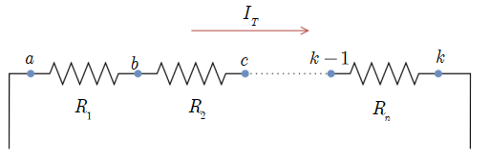

Figura 1: Circuito en serie

La figura 1 nos muestra un circuito en serie con *n* resistencias, sabemos por las leyes de Kirchoff que el voltaje de las resistencias de un circuito en serie equivale al voltaje total y que la corriente es la misma por todo el circuito.

$$V_{R1}+V_{R2}+V_{R3}+∙∙∙+V_{Rn}=V_{T}$$

Además, por la ley de ohm podemos cambiar los voltajes por *IR* y sacar a factor común la *I*.

$${IR}_{1}+{IR}_{2}+{IR}_{3}+∙∙∙+IR_{n}=V$$

$$I\left(R_{1}+R_{2}+R_{3}+∙∙∙+R_{n}\right)=V$$

$$R_{1}+R_{2}+R_{3}+∙∙∙+R_{n}=\frac{V}{I}$$

Por lo que al final obtenemos que la resistencia equivalente es:

$${R=R}_{1}+R_{2}+R_{3}+∙∙∙+R_{n}$$

**Paralelo:**

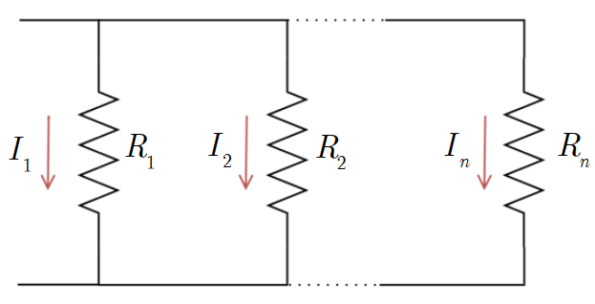

Figura 2: Circuito en paralelo

La figura 2 nos muestra un circuito en paralelo con *n* resistencias, sabemos por las leyes de Kirchoff que si sumamos las corrientes que pasan por las resistencias tenemos la corriente total y su voltaje es igual para todas.

$$I_{R1}+I_{R2}+I_{R3}+∙∙∙+I_{Rn}=I_{T}$$

Además, por la ley de ohm podemos cambiar las corrientes por *V/R* y sacar a factor común la *V*.

$$\frac{V}{R_{1}}+\frac{V}{R_{3}}+\frac{V}{R_{3}}+∙∙∙+\frac{V}{R_{n}}=I$$

$$V\left(\frac{1}{R_{1}}+\frac{1}{R_{3}}+\frac{1}{R_{3}}+∙∙∙+\frac{1}{R_{n}}\right)=I$$

$$\frac{1}{R_{1}}+\frac{1}{R_{3}}+\frac{1}{R_{3}}+∙∙∙+\frac{1}{R_{n}}=\frac{I}{V}$$

$$\frac{1}{\frac{1}{R_{1}}+\frac{1}{R_{3}}+\frac{1}{R_{3}}+∙∙∙+\frac{1}{R_{n}}}=\frac{V}{I}$$

Por lo que al final obtenemos que la resistencia equivalente es:

$$R=\frac{1}{\frac{1}{R_{1}}+\frac{1}{R_{3}}+\frac{1}{R_{3}}+∙∙∙+\frac{1}{R_{n}}}$$